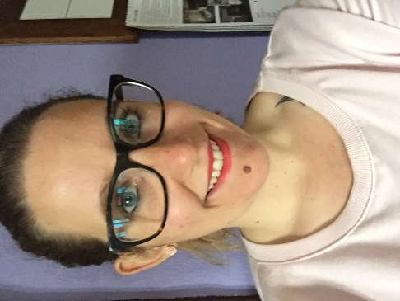

TRADUTTRICE

AGNESE GIUDICI

Creatività

Innovazione

Flessibilità

Comunicazione

Problem Solving

Competenza

0039-3496661695

agnese.giudici@yahoo.it

B.ta Cisore, 28845 Domodossola, VB

CORSO ALTA FORMAZIONE/TRADUZIONE

S.S.I.T.- PESCARA

2016

MASTER/TRADUZIONE

S.S.I.T- PESCARA

2016

LAUREA/INTERPRETARIATO

IULM-MILANO

2007-2010

EXPERTISE

EDUCAZIONE

ESPERIENZA LAVORATIVA

**TRADUTTORE FREELANCE**

Dal 2014 ad oggi

* Traduzioni settoriali

**TRADUTTORE**

Dal 2016 ad oggi

* Collaboratore con NewMeaning Translation Services

**ASSISTENTE MAITRE D’HOTEL** (Zermatt CH)

Dal 2014-2016

* Gestione del personale e dei turni di lavoro, accoglienza del cliente in sala, controllo della sala durante la mise en place.

**RAGAZZA ALLA PARI** (NL-CH-UK)

Dal 2011 - 2014

* Attività ricreative con i bambini

**RECEPTIONIST E SEGRETARIA AMMINISTRATIVA**

Stagione estiva 2011

* Accoglienza clienti, smistamento posta elettronica, riservazioni telefoniche e scritte, emissione fatture.

Con gli studi in interpretariato e comunicazione ho seguito la passione per i **viaggi** e il **turismo**, esplorando il mondo e lavorando come ragazza alla pari per mantenermi e perfezionare le **lingue straniere**.

Dopo una pausa di tre anni durante i quali ho lavorato nel **settore alberghiero di lusso** in Svizzera, facendo carriera molto velocemente, sono tornata alle mie origini, dedicandomi alla traduzione come passione.

Dal 2014 la decisione di cambiare vita e dedicarmi solamente alla traduzione, partecipando cosi ad un **Master in Traduzione settoriale** e specializzandomi in traduzioni **tecniche, giuridico-commerciali e per il web**.

Queste esperienze mi hanno dato la possibilità di migliorare le mie capacità quali: **puntualità, precisione, ampiamento delle conoscenze in diversi settori e flessibilità.**

Combinazioni linguistiche: Tedesco-Italiano / Inglese – Italiano

CONTATTI

PROFILO